Visiter la grande mosquée de Kairouan : fiche d’exploitation
Isabelle Tréhoux, collège Bayard à Denain (académie de Lille)

Voici un fichier Word qui présente, à l’aide de plusieurs photographies, la grande mosquée de Kairouan.
Ce fichier se présente sous la forme d’un jeu de piste : après avoir trouvé la définition du mot mosquée, et situé la ville de Kairouan, (à l’aide du manuel Hatier) les élèves commencent leur visite en passant la porte.
Ensuite, libre à eux d’explorer la cour, la salle de prière… Ils découvrent ainsi les différents lieux de la mosquée, jusqu’au mur de la qibla, à l’aide de liens hypertextes.

Une fois la visite terminée, les élèves utilisent leurs connaissances fraîchement acquises pour compléter un schéma.

Durée de la séance : 20 minutes environ.

Crédits photographiques :
J’ai utilisé les photographies trouvées dans les manuels Hatier, Hachette, Belin et Nathan (éditions 2001)

Si vous avez des remarques, des suggestions, des idées pour améliorer ce travail, surtout n’hésitez pas à m’en faire part !
La grande mosquée de Kairouan

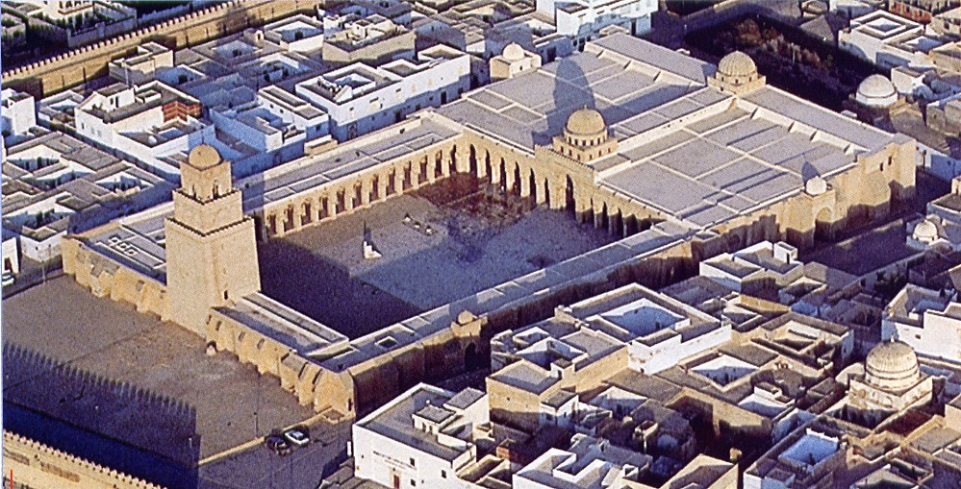

Avant de pouvoir rentrer dans la mosquée, il faut encore savoir ce qu’on va visiter…

Qu’est-ce qu’une mosquée ?
A l’aide de ton livre pages 29 et 219, trouve dans quel pays se trouve Kairouan aujourd’hui.

Une fois que tu as répondu à ces deux questions, clique sur la porte pour entrer dans la mosquée…

La cour

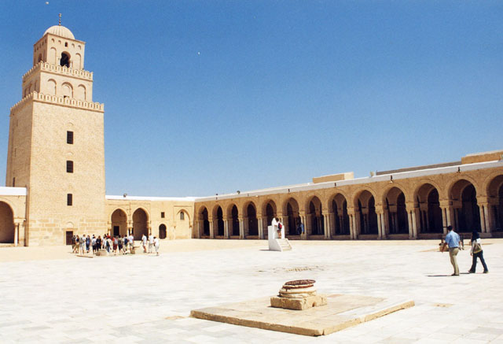

Ici, plusieurs solutions s’offrent à toi. Que fais-tu ?

- Je vais me mettre un peu à l’ombre sous les colonnes du portique.
- Je vais voir cette tour d’un peu plus près.
- Je rentre dans la salle de prière.
- Je m’approche du puits.

Les portiques

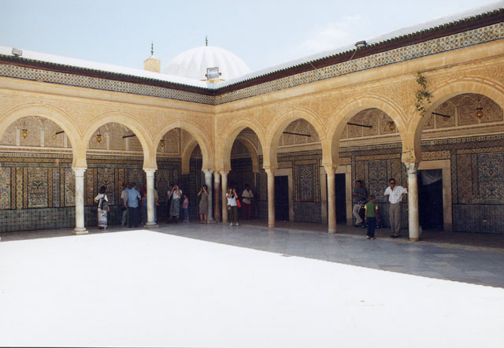

La cour est entourée de colonnes, sous lesquelles on peut s’abriter du soleil. Les portiques et les colonnes sont richement décorées.

Bon ! Il est temps de continuer la visite ! Retourne au centre de la cour.

La fontaine

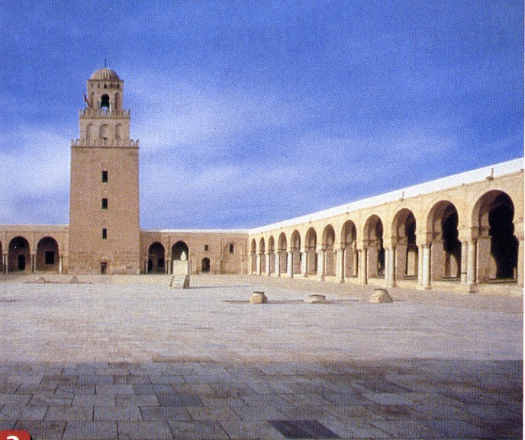

Avant de rentrer dans la salle de prière, il faut se purifier !
Pour cela, il y a la fontaine au centre de la cour. Il existe aussi une « salle des ablutions. »

Tu dois te laver les mains et les pieds. C’est à pieds nus que l’on rentre dans la salle de prière.

Maintenant que tu es purifié, tu peux entrer.

Stop !!!

Tu ne vas quand même pas rentrer comme ça dans un lieu de prière ! Tu es couvert de poussière !

Dépêche-toi de passer à la fontaine !

Le minaret

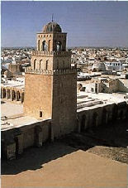

Le minaret est la grande tour qui surplombe la mosquée.

De là-haut, un homme, que l’on appelle le « muezzin », appelle les croyants à la prière. La prière a lieu cinq fois par jour.

Retourne maintenant dans la cour.

La salle de prière

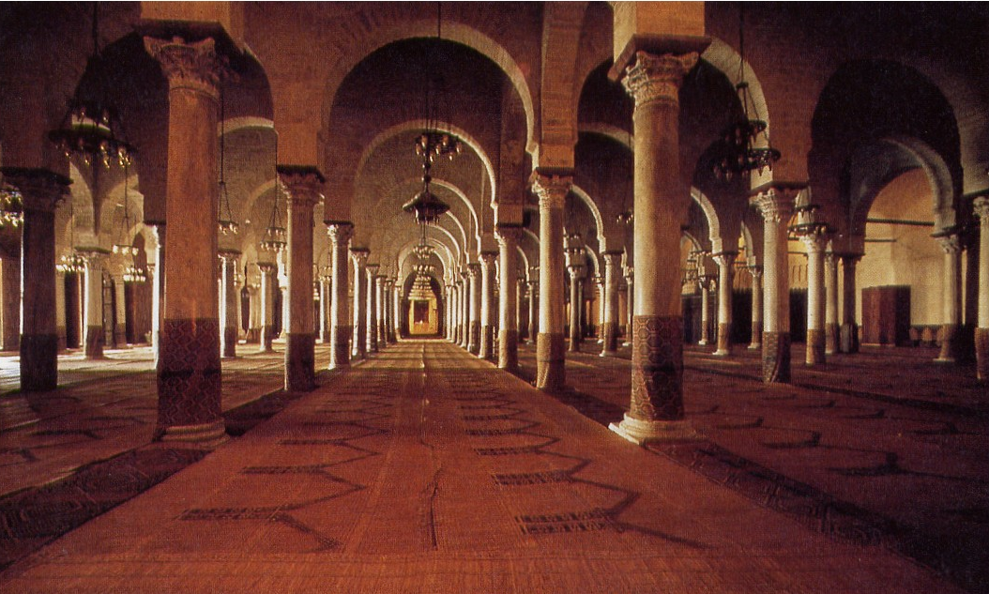
Seuls les Musulmans peuvent rentrer dans cette salle.

Ils se réunissent ici le vendredi midi pour la prière.

Les Musulmans prient à genoux ou accroupis : c’est pourquoi il n’y a pas de chaise.

Cette salle est large de 70 mètres, et elle est décorée de colonnes et d’arcades, recouvertes de motifs végétaux ou bien d’écriture arabe, très décorative.
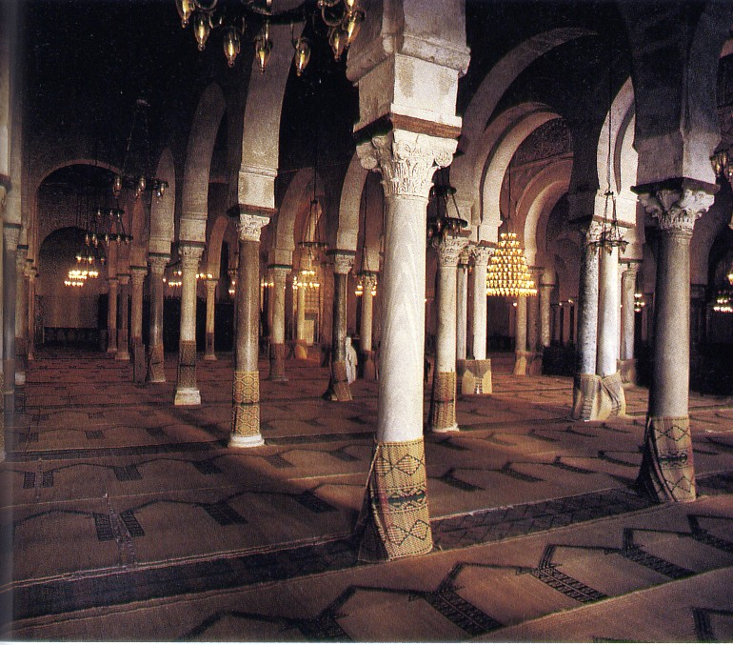

Que fais-tu maintenant ?
- Je vais voir d’un peu plus près…
- Je retourne dans la cour, j’ai oublié mes lunettes de soleil.

Le mur de la Qibla

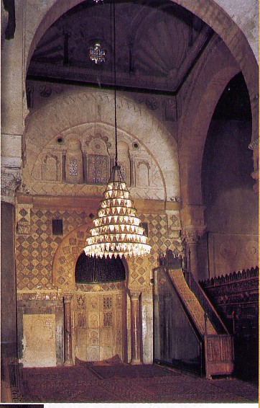

Le mur du fond est très spécial : c’est le mur de la qibla. Il indique toujours la direction de La Mecque, ville sainte de l’Islam. Les musulmans prient le visage tourné dans cette direction.

Clique sur ce que tu veux voir…

Le minbar
Le minbar est une estrade pour la personne qui dirige la prière.

On appelle cette personne un imam : c’est lui qui lit le Coran, et commente la parole de Dieu.

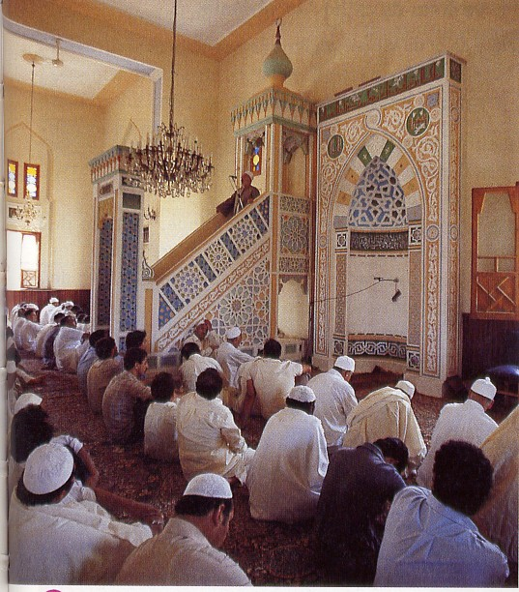
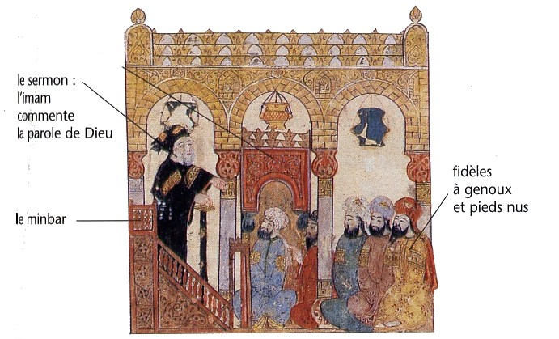

Et maintenant :
- Je regarde à nouveau le mur de la Qibla.
- J’ai fini ma visite.

Le Mihrab

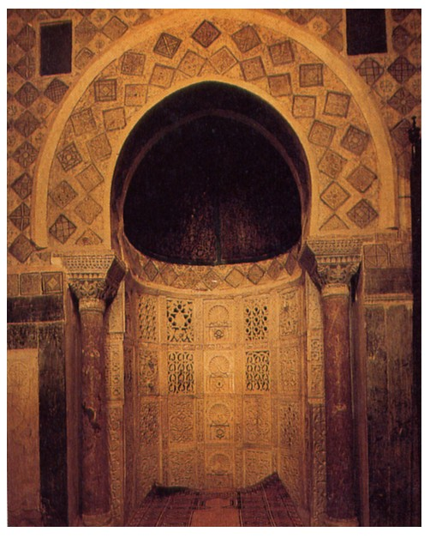

Le Mihrab est une « niche », un renfoncement dans le mur, mais qui reste vide. Cela symbolise la présence de Mahomet.

Comme le Mihrab se situe sur le mur de la qibla, il indique aussi la direction de la Mecque.

Le Mihrab est très décoré !

Et maintenant :
- Je regarde à nouveau le mur de la Qibla.
- J’ai fini ma visite.

Maintenant que tu as terminé la visite, tu peux compléter le schéma que ton professeur va te donner.

Tu peux bien sûr t’aider de cette visite !
Retour à la première page

